EQUIPE N°

Feuille de route N°4 : Départ moulin de la Blies, promenez-vous dans le jardin de ruines et répondez aux questions :
  - Comment se faisait l’acheminement des matières premières et des pâtes entre les usines du centre ville et le site industriel du moulin de la Blies ?
……………………………………………………………………………………………………………………………………………………………...........
  - Le cimetière des meules est comparé à un autre cimetière, lequel ?
………………………………………………………………………………………………………………………………………………………………………
  - Que fait-on des galets après leur calcination ?
………………………………………………………………………………………………………………………………………………………………………
  - Comment écrit-on « four » en allemand ? …………………………………………………………………………………………..
  - De quelle matière sont fait les galets ? ………………………………………………………………………………………………
  - Que fabriquait-on dans le moulin de la Blies ?……………………………………………………………………………………
  - En quelle année a été construit le moulin de la Blies ? ……………………………………………………………………
  - En 1923, qui habitait dans la maison qui fait actuellement office d’accueil ? ………………………………………………………………………………………………………………………………………………………………………
A présent retour vers l’école… courage, il y a encore plein de découvertes à faire.
  - Dans le programme de la réserve de la biosphère, quelles espèces animales protégées vont-ils réintroduire ? ………………………………………………………………………………………………………………………………………
  - Le club Vosgien organise des circuits.
Combien de temps faut-il pour réaliser celui du « sentier de la grenouille » ? …………………………
  - La passerelle symbolise un rapprochement, lequel ? ………………………………………………………………………..
  - Qui a dit : « Les hommes construisent trop de murs mais pas assez de ponts » ?
………………………………………………………………………………………………………………………………………………………………………………
  - Combien de tours complets fait le toboggan de la piscine ? …………………………………………………………
  - Ouvrir l’enveloppe 3 noter le n° …………… et résoudre l’énigme.
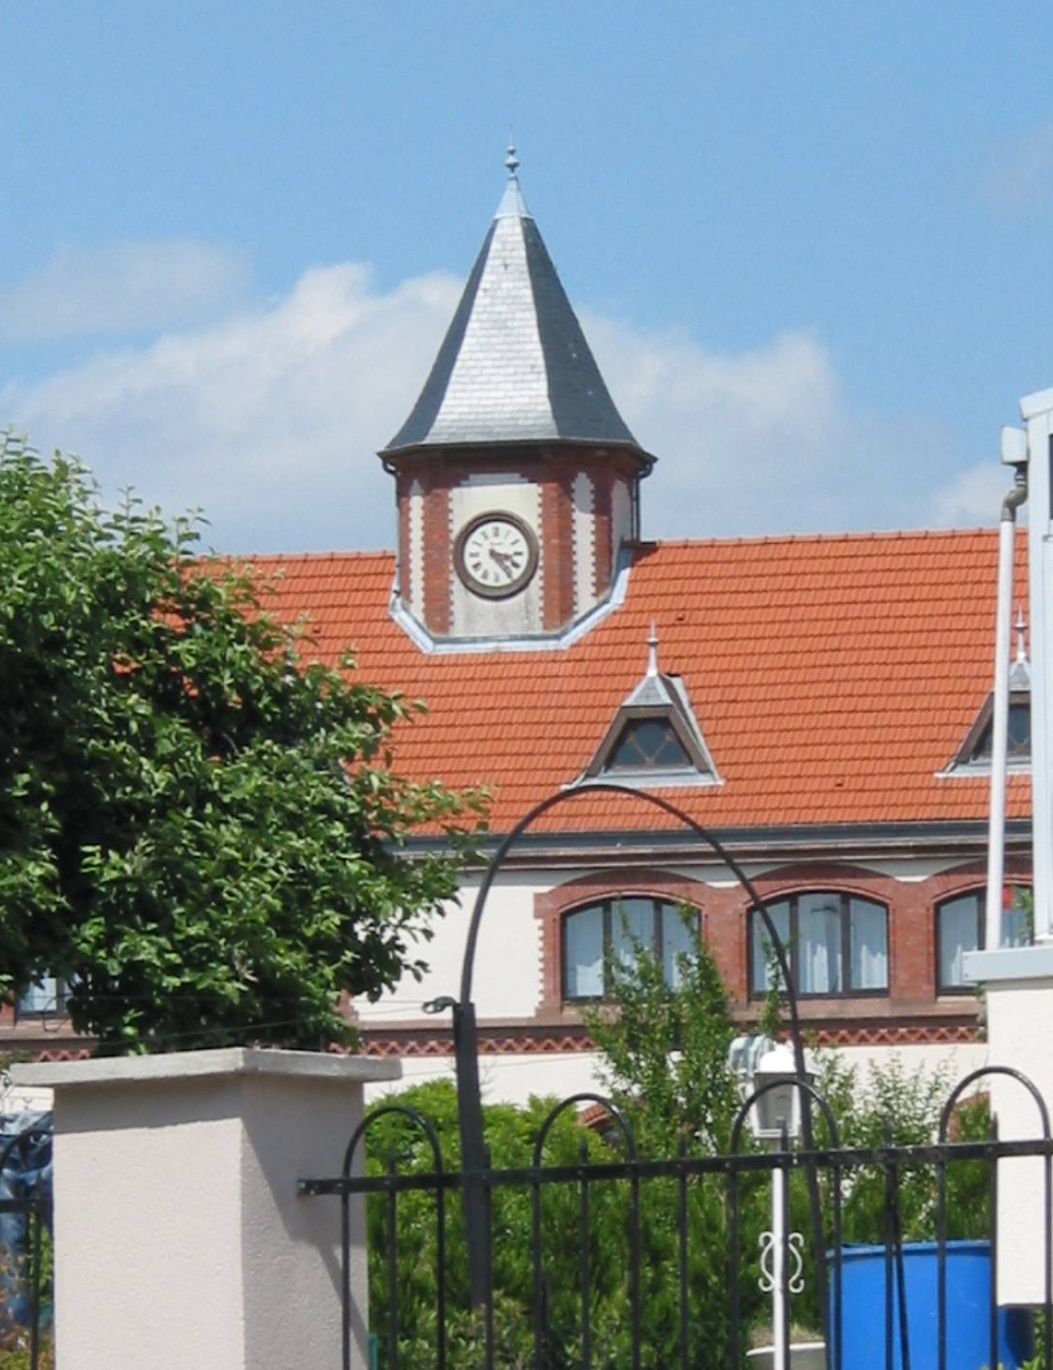
  - Quel est le nom de l’affluent de la Sarre que vous longez ? …………………………………………………………
  - Quelle est la doctrine du karaté ?
……………………………………………………………………………………………………………………………………
  - Combien y a-t-il de terrains de tennis en terre battue ? ………………………………
  - Qu’y a-t-il d’écrit sur le mur des tribunes du stade de foot ? ……………………
  - Sur quel bâtiment se trouve cette horloge ? photo 1.
1
  - Il fût comte, commandant de la ville de Sarreguemines et du château,
quel est son nom ?…………………………………………………………………………………………………………………………………….
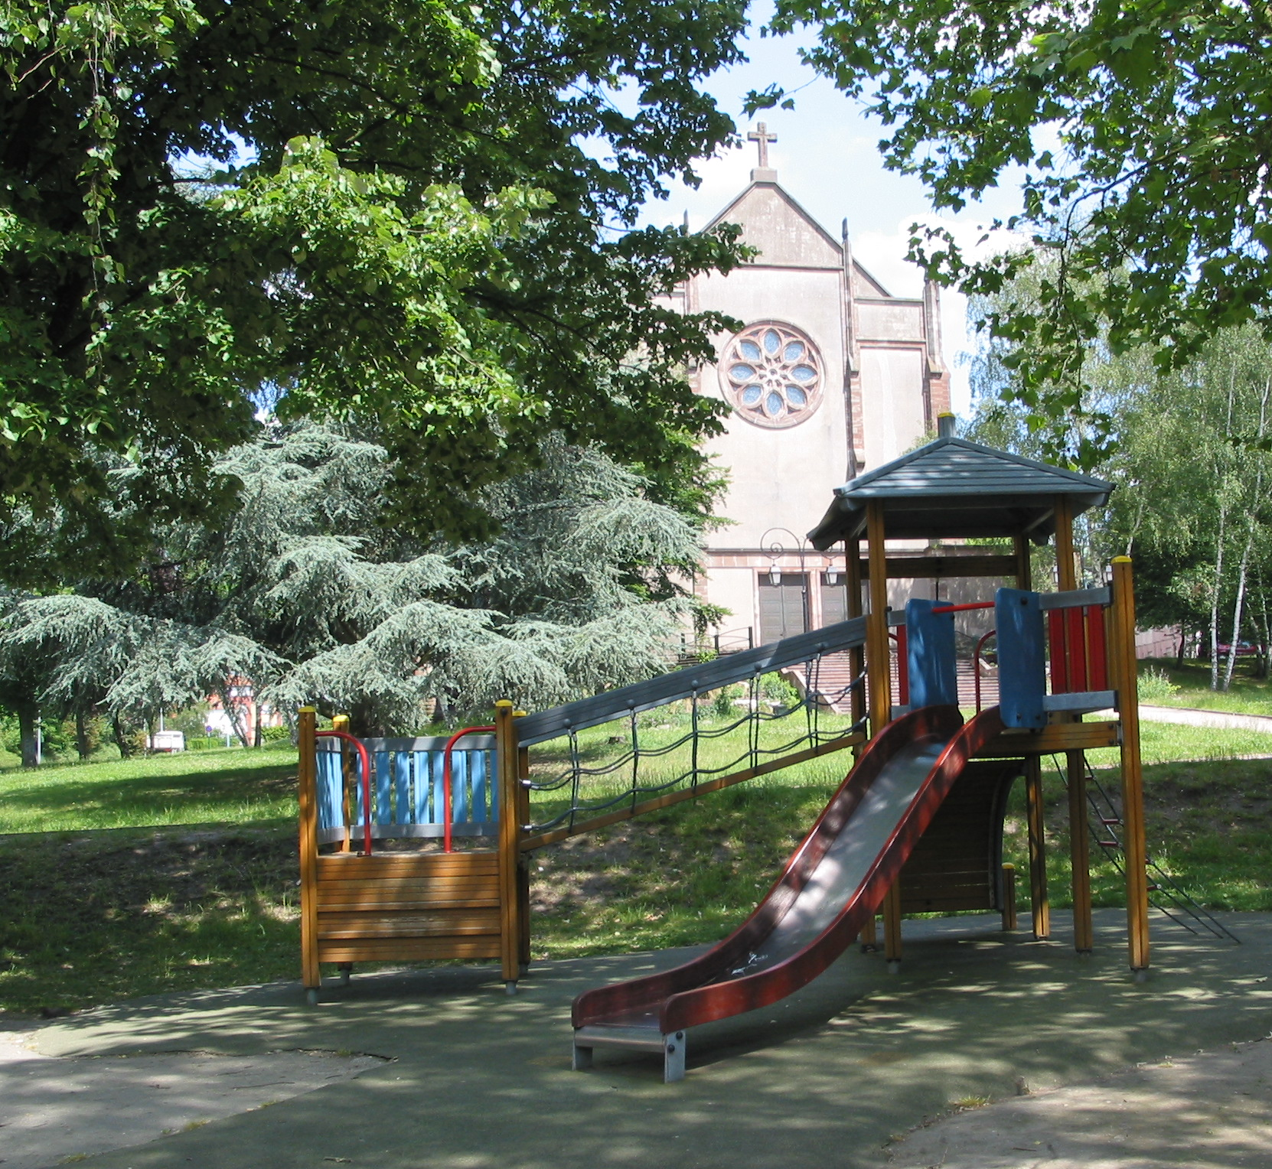
  - Devant quel bâtiment se trouve cette structure ? photo 2.
……………………………………………………………………………………………………………………………
  - Quel est le prénom de Wilson (homme politique) ?
……………………………………………………………………………………………………………………………
2
  - En quelle année a été construit le temple protestant ? ..………………………
  - Qu’est-ce que P. Marcel Wiltzer a fait lors de la dernière guerre mondiale ?
………………………………………………………………………………………………………………………………………………………………………
  - Que trouve-t-on comme symbole sur le toit de la synagogue ? dessinez-le :
  - Au foyer culturel - inter association, que peut-on faire comme activité
les mardis de 17h30 à 20h30 ? ……………………………………………………………………………
  - Quelle rivière traversez-vous en passant sur le pont de l’Europe ? ……………………………………………
  - Ouvrer l’enveloppe 4, noter le n° ………… et résoudre l’énigme.
  - Quel est le numéro de téléphone de la cabine située
au coin de l’avenue du Général de Gaule et du pont de l’Europe ? …………………………………………………
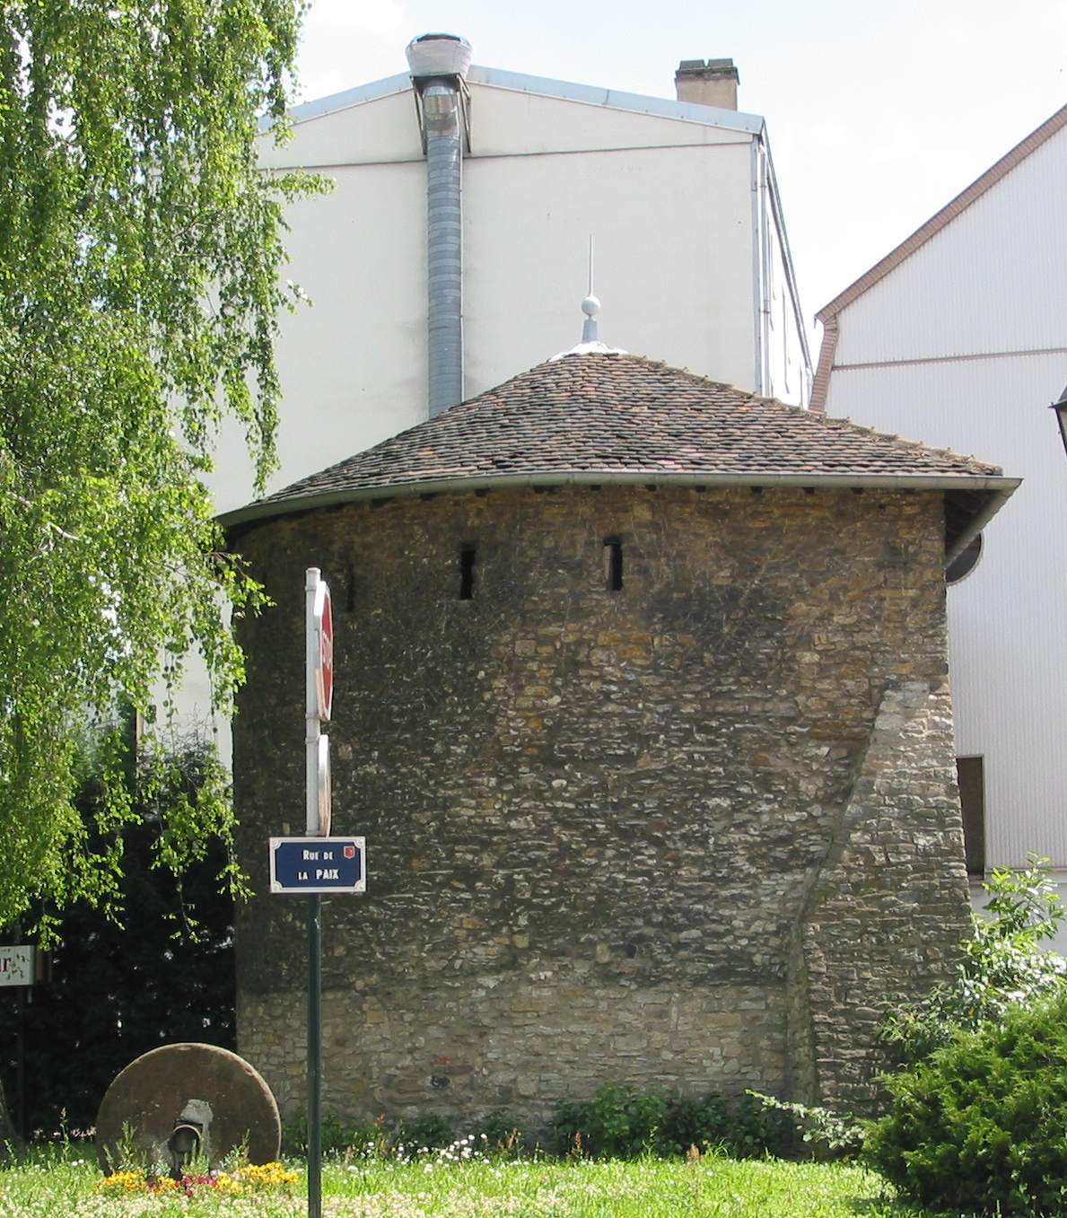
  - Localisez ce bâtiment par un point rouge sur la carte photo 3.
3
  - Combien d’argent faut-il mettre dans le parcmètre pour avoir le droit de rester garé durant 1 heure sur le parking du match ? …………………………
  - Quel est le nom de la crèche familiale ? ………………………………………………………
  - Que peut-on écouter à la Goélette ? ………………………………………………………………
  - Que trouve-t-on au 2ème étage de la bibliothèque ? ……………………………………
  - Quelles sont les heures d’ouverture de la bibliothèque le mercredi ?
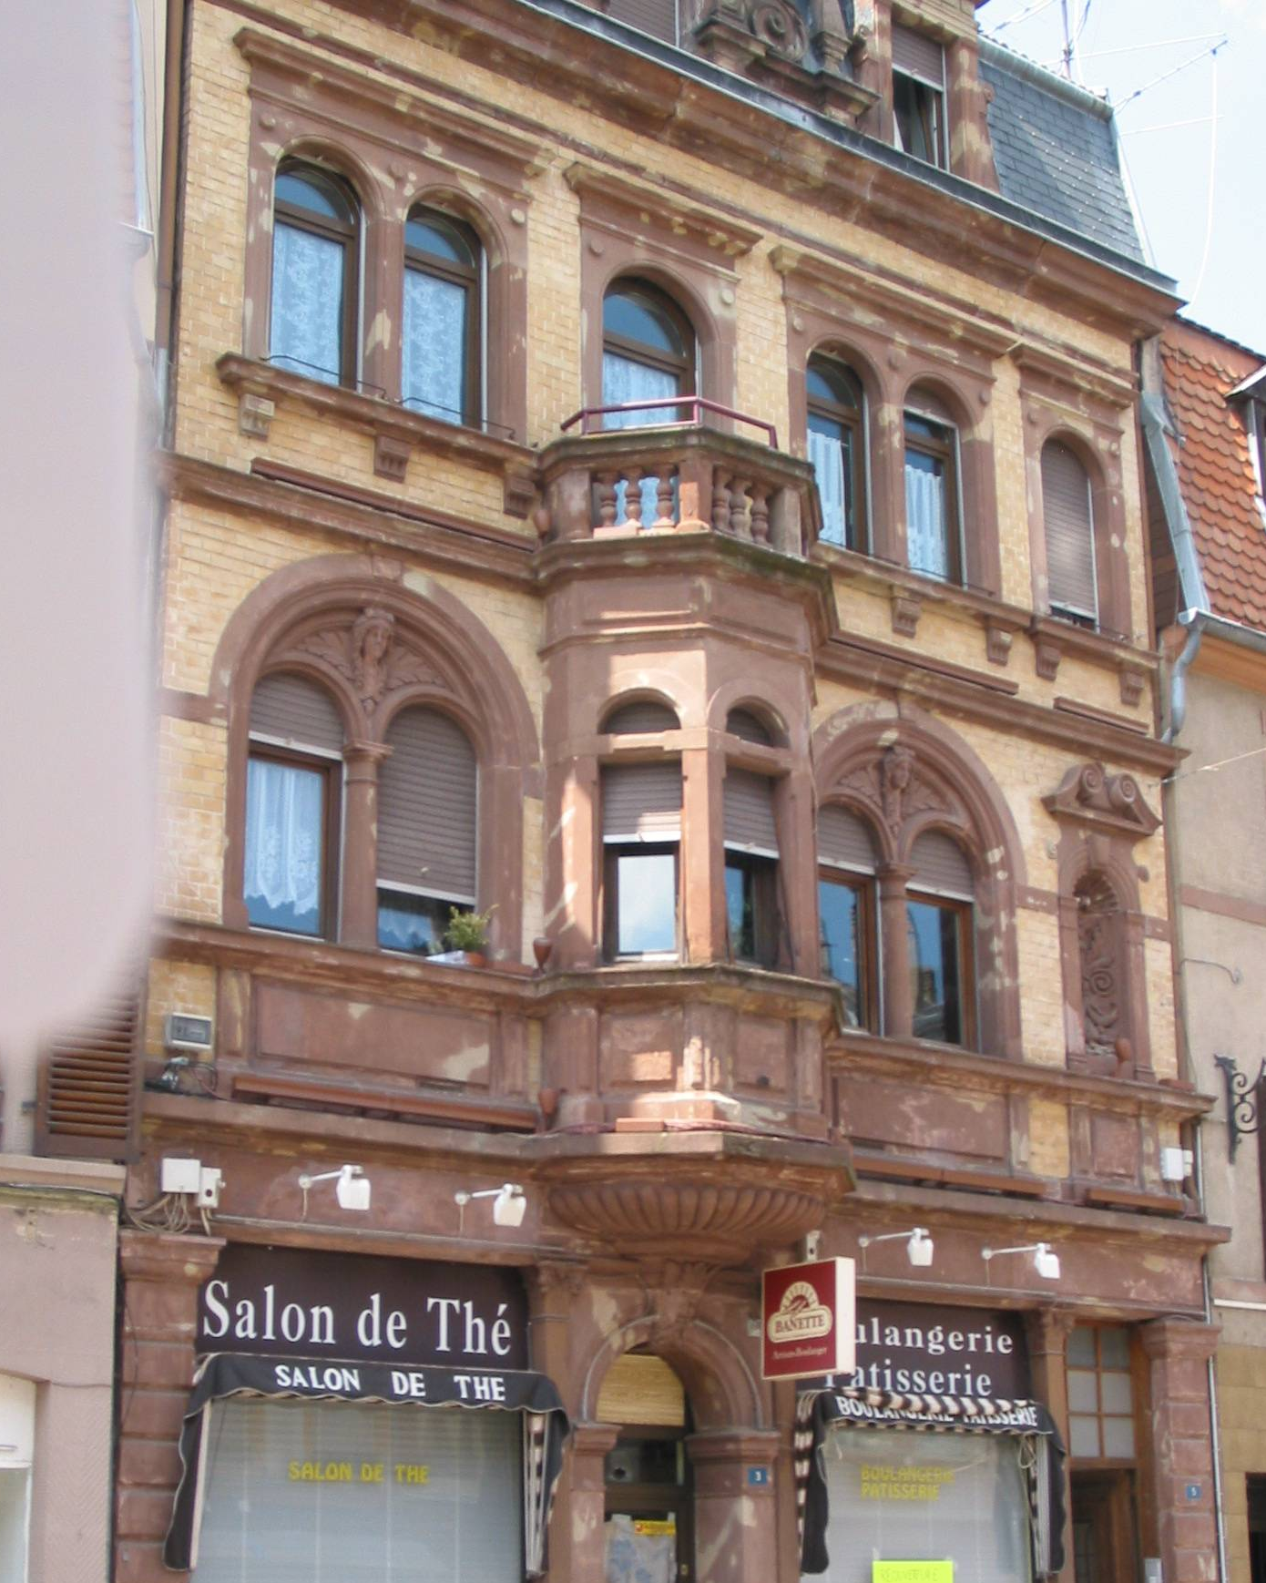
Entourer la bonne réponse : 15h00 – 18h00 ou 10h00 – 18h00 ou 10h00 – 17h00
  - Quelle est l’adresse de ce bâtiment ? photo 4.
………………………………………………………………………………………………………………………………
  - Localisez « le coyotte » par un point rouge sur la carte.
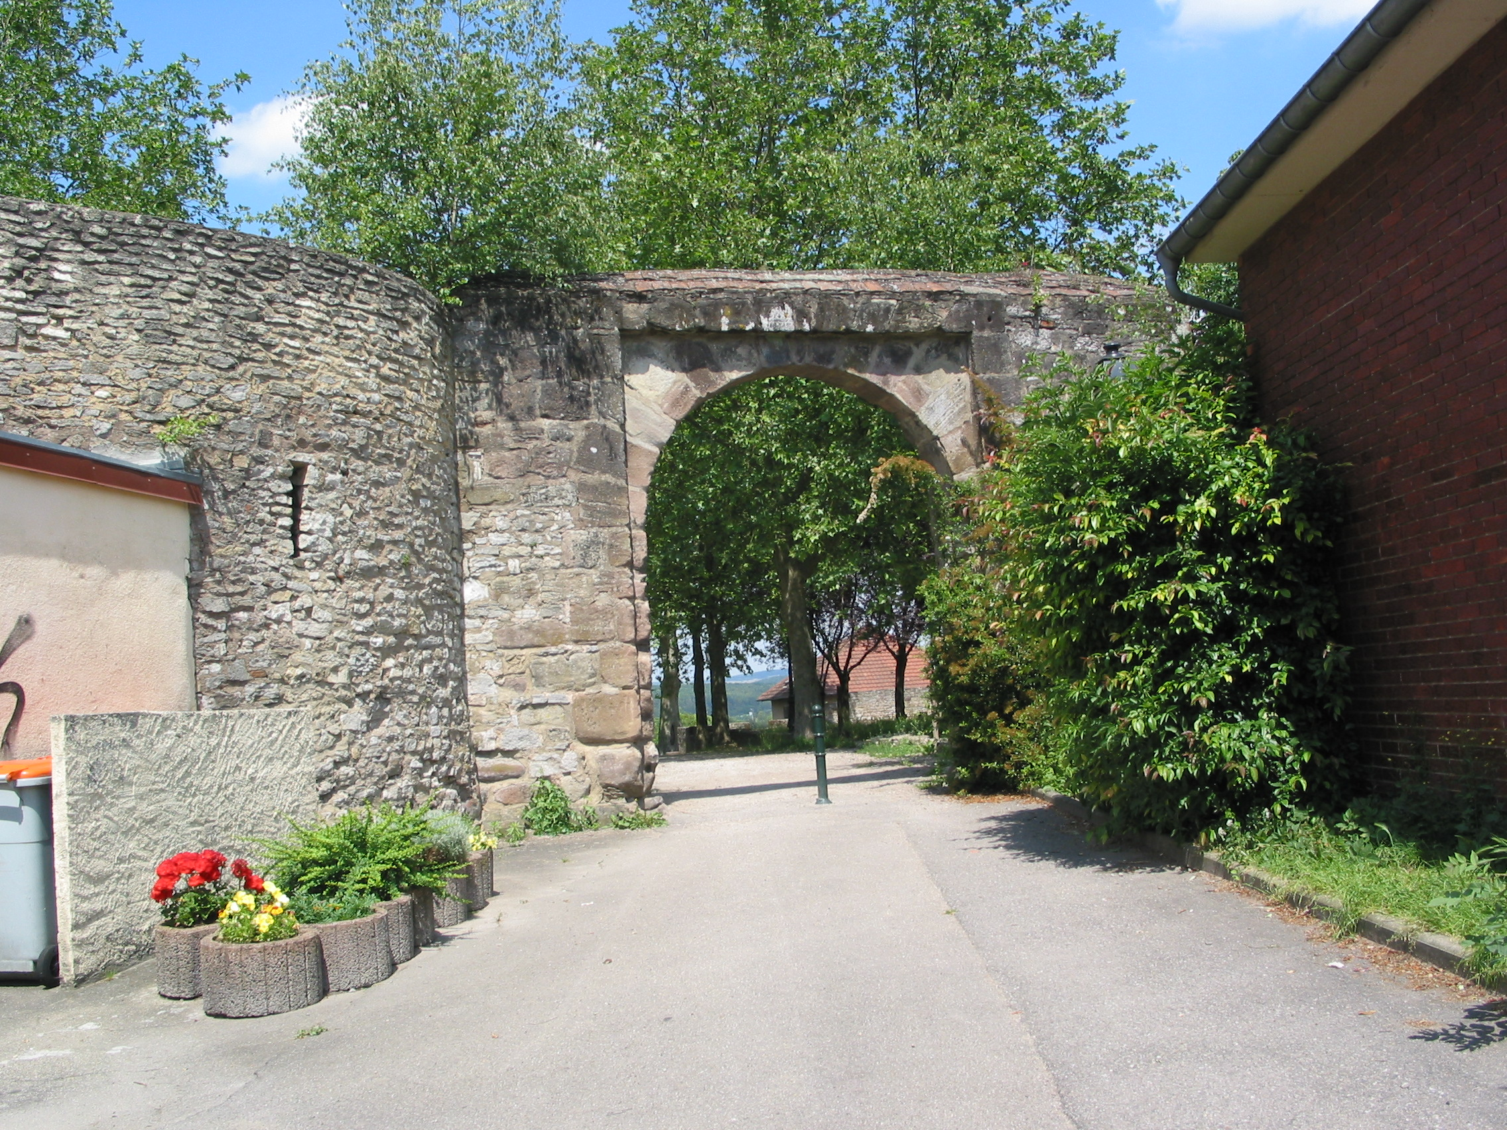
  - Passez sous la porte du château. (photo 5)
4
A présent rejoignez vos camarades à l’école.
5
Quelle journée ! Pas trop fatigués ?


TOTAL des POINTS :

